햇살마을아파트(가상) 부녀회
가을 알뜰장터 결과 보고
행사일 2026년 9월 19일(토) · 보고 대상 입주자대표회의 · 작성 부녀회 총무
다녀간 분  약 600명  총무 추정 · 봉사자 27명 | 남은 돈  1,327,000원  들어온 돈 − 쓴 돈 | 이웃돕기 기부  800,000원  동네 복지관에 전달

한눈에 보기
- 9월 19일(토) 알뜰장터에 약 600명이 다녀갔고, 부스 24개와 봉사자 27명이 함께했습니다.
- 들어온 돈 233만 원에서 쓴 돈 100만 3천 원을 빼고 132만 7천 원이 남았습니다.
- 남은 돈은 경비실 난방기, 복지관 이웃돕기 기부, 다음 행사 준비금으로 씁니다.
1. 행사 개요
일시 | 2026년 9월 19일(토) 오전 10시 ~ 오후 3시
장소 | 단지 안 놀이터 옆 광장
부스 | 24개 — 주민 판매 21개, 부녀회 먹거리 3개(떡볶이·어묵·부침개)
다녀간 분 | 약 600명(총무 추정) · 봉사자 27명
2. 들어온 돈 — 모두 2,330,000원
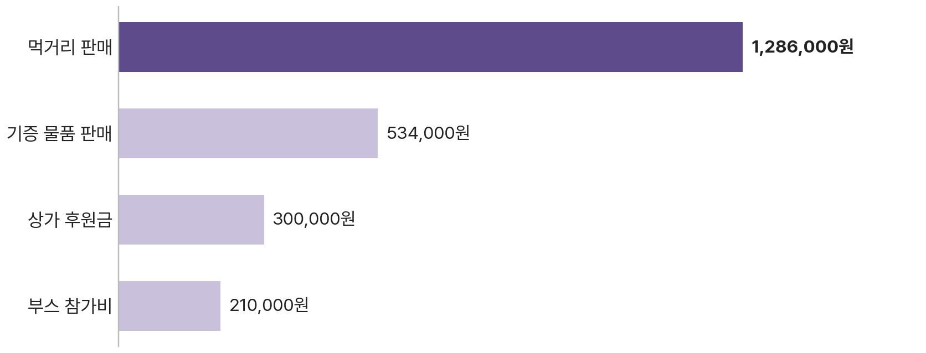
기증 물품은 142점이 들어와 118점이 팔렸습니다 · 상가 후원은 정육점·꽃집·약국 3곳 · 부스 참가비는 21개 × 1만 원
3. 쓴 돈 — 모두 1,003,000원
항목 | 금액
먹거리 재료비 | 512,000원
천막·테이블 대여 | 280,000원
현수막·안내문 인쇄 | 86,000원
일회용품·쓰레기봉투 | 64,000원
봉사자 간식·물 | 61,000원
합계 | 1,003,000원
영수증은 총무가 보관하고 있습니다. 필요하시면 보여 드립니다.
4. 남은 돈 1,327,000원은 이렇게 씁니다
쓰는 곳 | 금액 | 언제·어떻게
경비실 난방기 3대 | 약 450,000원 | 10월 중 구입
동네 복지관 이웃돕기 | 800,000원 | 기부(남은 기증 물품 24점도 함께 전달)
다음 행사 준비금 | 약 77,000원 | 부녀회에서 보관
5. 잘된 점과 아쉬운 점
잘된 점  - 날씨가 좋아 다녀간 분이 많았습니다.  - 기증 물품 142점 중 118점이 팔렸습니다.  - 봉사자 27명이 함께해 주셨습니다. |  | 아쉬운 점  - 오전 11시~12시 먹거리 줄에서 30분 넘게 기다리셨습니다.  - 부침개 재료가 12시 30분에 떨어졌습니다.  - 분리수거 안내가 없어 쓰레기가 섞였습니다.  - 현금만 받아 계좌이체 문의가 많았습니다.
6. 다음 행사 때 바꿀 것
바꿀 것 | 이유
먹거리 부스 1개 늘리고 재료 더 준비 | 점심 무렵 30분 넘게 기다림, 부침개 재료 조기 소진
분리수거 안내판 + 봉사자 1명 배치 | 쓰레기가 섞여 버려짐
부녀회 계좌 QR 안내 준비 | 계좌이체 되느냐는 문의가 많았음
함께해 주신 봉사자 여러분과 후원해 주신 정육점·꽃집·약국 사장님께 감사드립니다.
햇살마을아파트(가상) 부녀회 총무 드림

